Jaarplan 2022-2023

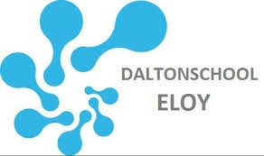 |  | 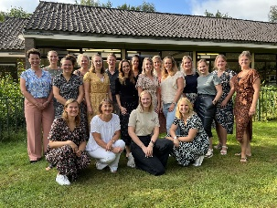 | 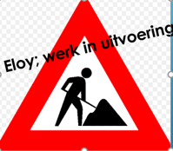 | 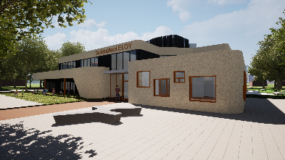

Op basis van het jaarverslag en het schoolplan van de school hebben we voor schooljaar 2022-2023 de onderstaande doelen geformuleerd. Alleen de doelen die betrekking hebben op vernieuwing of verandering worden hierin opgenomen.

“Onze leerlingen zijn de talenten van de toekomst.
De leerlingen op de Eloy leren hun talenten ontdekken, ontwikkelen
en inzetten in een veilige en uitdagende leeromgeving.”

Als Eloyschool blijven wij de doelstellingen nastreven, zoals opgesteld in 2019:
- Wij bieden de leerling een veilig plek waar het kan ontdekken wie het is en waar het zich persoonlijk kan ontwikkelen.
- De leerkracht is onderdeel van het een team die de leerlingen als professional begeleidt in hun ontwikkeling.
- Ouders zijn onderdeel van de ontwikkeling van hun kinderen. Zij weten waar hun kind staat en welke ontwikkelingen hun kind doormaakt. Zij zijn betrokken bij de school.
- Het gebouw, de gesprekken, de interventies dienen ter ondersteuning van het behalen van de gezamenlijke doelen.
Wat wij onder deze doelstellingen verstaan, staat beschreven in het borgingsdocument (2019).
Jaarlijks richten wij ons op ontwikkelingen die bijdragen aan het behalen van deze doelstellingen.

In dit jaarplan wordt kort ingegaan op de verschillende bronnen en analyses die aan het jaarplan ten grondslag liggen.

Chantal de Grutter
Directeur daltonschool Eloy
september 2022

Bronnen vanuit eerdere jaren die mede ten grondslag liggen aan het jaarplan 2022-2023

Inspectie van het onderwijs (2020)
Een belangrijk aspect die de Onderwijsinspectie (2020) van ons vraagt, is op welke wijze wij werken om hogere leerresultaten te realiseren.
Zij geven aan dat een gedeelde verantwoordelijkheid van schoolleiding en docententeam zorgen voor het continu verbeteren. Belangrijke aspecten zijn weergegeven in de volgende vragen:
- Professionele cultuur; op welke wijze werkt het team samen?
- Pedagogisch klimaat; hoe werken wij aan en ervaren leerlingen de veiligheid om te leren te komen?
- Leskwaliteit; Wat is de kwaliteit van onze lessen, instructie en verwerking?
- Formatief handelen; op welke wijze analyseren wij de resultaten en geven wij vorm en inhoud aan het passende onderwijs voor de individuele leerling?

Een goed pedagogisch klimaat, professionals die met en van elkaar leren om de leerdoelen zo passend mogelijk aan te laten sluiten bij de ontwikkeling van de leerlingen geeft een basis voor hogere leerresultaten.

Input vanuit 2-daagse audit door oud-inspecteur Herman Bijsterbosch (2019)
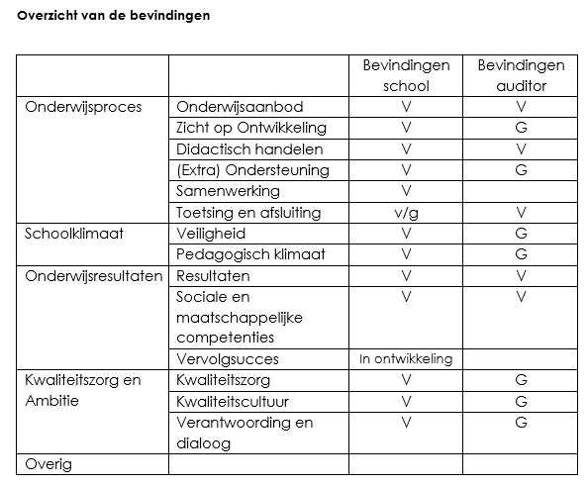

In de aanbevelingen vraagt Herman Bijsterbosch aandacht voor de volgende aspecten:
- Ambities nog meer expliciteren door richting en focus op resultaten, passend bij de populatie
- Geformuleerde (groeps)doelen die gevolgd worden
- Didactisch handelen van de leerkracht; analyseren van gegevens, doelgericht werken en evalueren – bijstellen
- Koers en energie van de school richten op de vraag waarom wij iets doen, wat we doen en hoe.

Input vanuit Daltonvisitatie (2019)
De visitatie is afgerond met een verlenging van de Dalton Licentie voor 5 jaar. De volgende aanbevelingen zijn aan de school meegegeven:
- Vergroten van het eigenaarschap van de leerlingen, ook zichtbaar op de weektaak
- Ik-doelen als onderdeel van een portfolio
- Het geven van doelen instructie uitbreiden naar een 2e vakgebied

Input vanuit het afgelopen jaar; evaluatie en analyse
De ontwikkelingen die komend jaar ingezet worden, sluiten aan bij de evaluaties en de analyses van het afgelopen jaar.
- Het werken met Teams binnen de gehele school is een onvoldoende behaald doel vanuit schooljaar 2021-2022. Dit dient dit schooljaar opgepakt te worden, zodat wij over kunnen gaan (mocht dit noodzakelijk zijn) op online onderwijs in een beveiligde omgeving.
- Het werken aan de professionele ontwikkeling van de leerkracht middels maatjes leren is wel behaald, maar vervolg hiervan is wenselijk. Gezien het aantal nieuwe teamleden is het verstandig eerst een stapje terug te doen naar de teambuilding, daarna door te gaan op de professionele ontwikkeling.
- De daltonkernwaarde ‘reflectie’ is nog onvoldoende een vast onderdeel geworden van de dagelijkse praktijk en verdient aandacht in schooljaar 2022-2023 en wordt door het ontwikkelteam Dalton verder opgepakt.
- Het Q4 doel van de werkgroep taal/ lezen ‘Het borgdocument van BSL aanpassen/ borgen/ delen in het team’ heeft onvoldoende aandacht gekregen en zal daarom meegenomen worden door de Experts taal/ lezen in het jaarplan 2022-2023.

Input vanuit de NPO middelen
In het plan voor de NPO gelden wordt nader ingegaan op de in te zetten acties en beweegredenen.
Belangrijkste uitgangspunten waren voor schooljaar 2021-2022:
- Leerlingen die achterstanden opgelopen hebben in kaart brengen en passend aanbod bieden
- Leerkrachten ondersteunen/ontwikkelen in hun didactisch handelen
- Tijd creëren om diverse plannen uit te voeren.
Bij de evaluatie hebben we geconcludeerd dat we vooral remediërend bezig zijn. Dit is heel waardevol voor een grote groep leerlingen en willen we zeker blijven doorzetten ten tijden van de beschikbare NPO middelen. Als school willen we ook graag ambitieus zijn richting de toekomst en hebben we besloten om toekomstgericht onderzoek te doen naar waar kansen liggen in de opbrengsten van ons rekenonderwijs, met als einddoel dichterbij de voor onze school gestelde 1S score op de eindcito te komen.
Input vanuit het MTO (medewerkerstevredenheidsonderzoek)
Dit onderzoek is afgenomen in juni/ juli 2022, de resultaten zijn op dit moment alleen met het MT besproken en nog niet in het team. Toch zitten er wat aandachtspunten in die het benoemen waard zijn voor het jaarplan 2022-2023.
- De medewerkers zijn erg tevreden over de sfeer in de school/ het team. Er blijkt uit het onderzoek dat er behoefte is aan teambuildingsactiviteiten. Dit is een aandachtspunt voor de directie en het actieteam ‘Maatjes leren’.
- Er wordt werkdruk ervaren door medewerkers. De vervangingen bij ziekte wordt aangegeven, maar ook de vele werkgroepen en de verwachting bij diverse werkgroepen zoals de Eloydag. Met name dit laatste zal schooljaar 2022-2023 een gespreksonderwerp moeten worden.
- Medewerkers geven aan graag van en met elkaar te willen leren, met als concreet voorbeeld collegiale consultatie. Dit wordt door het actieteam ‘Maatjes Leren’ opgepakt in schooljaar 2022-2023.
Jaarplan 2022-2023
“Onze leerlingen zijn de talenten van de toekomst.
De leerlingen op de Eloy leren hun talenten ontdekken, ontwikkelen
en inzetten in een veilige en uitdagende leeromgeving.”
Visie Eloyschool
Werkwijze
Om uitvoering te kunnen geven aan de doelen in het jaarplan is er gekozen voor gespreid leiderschap in de organisatie. Dit betekent dat er in kleine teams wordt samengewerkt aan onderwijsvernieuwingen of ontwikkelingen, zoals hieronder beschreven in de doelen. De meest leidende doelen in ons jaarplan zijn de doelen van de Ontwikkelteams (OT). Ieder teamlid heeft een rol binnen (meestal) één ontwikkelteam. Het draagvlak of de input wordt verkregen op studiedagen, teamvergaderingen (TO) of bouwvergaderingen (BO). Leeswerk of inspiratie kan ook via de wekelijkse mededelingen worden verzonden.
Daarnaast werken we met Experts. De afgelopen jaren hebben meerdere (geschoolde) experts de Eloy verlaten. Het behoeft dus aandacht om weer Experts te positioneren in de school. Zij hebben vaak een belangrijke rol in het vast houden van de doorgaande lijn en een aansturend karakter. Verder wordt er gewerkt met Actieteams. Dit zijn veelal praktische teams met een kort uitvoerend karakter, denk aan het Sinterklaasfeest. Deze doelen zijn niet terug te vinden in het jaarplan op de actieteams Wereldmoment, Maatjes leren en ICT na.

Bouwen….
Gedurende het schoolplan 2019-2023 heeft de Eloy gebouwd aan ‘het huis’. Het fundament is gelegd, de contouren zijn uitgedacht en grotendeels vastgelegd. Dus ‘het huis’ staat en daar zijn we trots op! We merken dat we nu toekomen aan het cement. Steeds meer vernieuwingen en innovaties hebben betrekking op meerdere aspecten van de Eloy. Dit betekent dat er steeds meer samenwerking gezocht zal gaan worden tussen de diverse Ontwikkelteams, Experts en Actieteams, maar ook met ketenpartners. Een concreet voorbeeld hierin is de overgang naar het werken met Snappet. Dit zorgt dat wij met doelen gaan werken, wat niet in de lijn is van ons rapport/ portfolio. Deze is vooral gebaseerd op summatieve gegevens, terwijl onze werkwijze meer gaat richting de formatieve benadering. Of het vormen van een dalton kindcentrum, daarvoor is intensieve samenwerking met Fris! Kinderdagverblijven noodzakelijk.

Stip aan de horizon
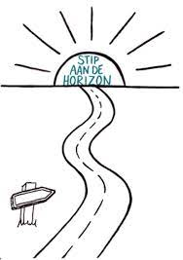  Dalton Kind Centrum (DKC) | Als daltonschool moeten wij in 2026 gevisiteerd worden. Wij hebben onszelf ten doel gesteld om niet alleen als school, maar ook samen met onze kinderopvang partner, Fris! Kinderdagverblijven, als kindcentrum gevisiteerd te worden en daarmee de unieke titel: daltonkindcentrum Eloy te mogen dragen. Ons schooldoel is daarmee vastgesteld op:  In samenwerking met Fris! Kinderdagverblijven stapsgewijs toewerken naar de stip aan de horizon, visitatie (2026) voor DKC.

Doelstellingen van de ontwikkelteams
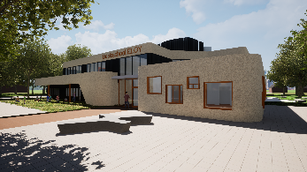  Ontwikkelteam Nieuwbouw | Doel 1: Duidelijke communicatie naar teamleden, leerlingen, ouders en betrokkenen.  Doel 2: Werkzaamheden voor de terreininrichting vormgeven.  Doel 3: Bouwproces (adhoc oproepbaar, feestelijke momenten vieren) op afroep begeleiden en organiseren.

Ontwikkelteam rekenen | Doel 1: De doorgaande lijn van het rekenonderwijs is geoptimaliseerd.  Doel 2: De registratiewijze van ons onderwijs is helder en werkbaar.  Doel 3: De doorgaande lijn van het automatiseringsonderwijs is geoptimaliseerd.  Doel 4: De criteria en inhoud voor zorg- en plusleerlingen zijn geborgd.  Doel 5: Het rapport/ portfolio sluit op vormgeving en inhoud aan op ons rekenonderwijs.

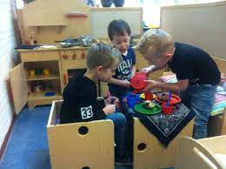  Ontwikkelteam Onderbouw | Doel 1: Elke leerkracht werkt volgend schooljaar 2023-2024 met hetzelfde kiesbordsysteem en verwerkt data op dezelfde wijze.  Doel 2: Vanaf maart 2023 heeft elke groep een duidelijk plan voor de iPad. We werken met dezelfde educatieve software.  Doel 3: Voor de kerstvakantie is er een duidelijk beeld van de manier waarop wij de ontwikkeling van onze leerlingen volgen, in een systematisch en cyclus instrument.  Doel 4: Aan het einde van het schooljaar 2022-2023 staat er een duidelijke visie over het kleuteronderwijs op de Eloy geformuleerd.

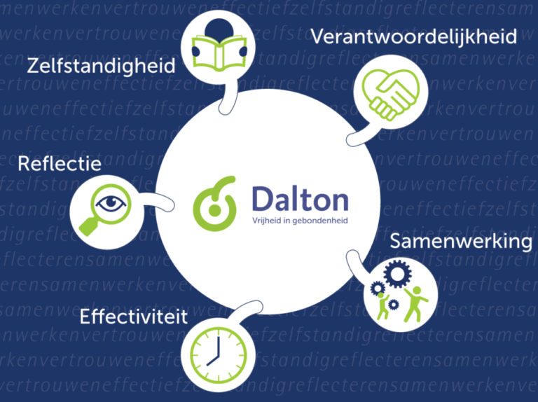  Ontwikkelteam Dalton | Doel 1: Aan het eind van het schooljaar 2022-2023 is reflectie meer zichtbaar in de dagelijkse onderwijspraktijk van de Eloy.  Doel 2: Aan het eind van schooljaar 2022-2023 hebben wij het eigenaarschap van de leerlingen vergroot d.m.v. weektaak en doelenbladen.  Doel 3: Aan het einde van het schooljaar 2022-2023 hebben de leerlingen meer eigenaarschap over hun portfolio.

Doelstelling van de Experts
Expert taal/ lezen
- Uitleg toets kalender + uitleg werkwijze (na aanpassingen) *niet behaald doel schooljaar 2021-2022*
- Close reading afstemmen
- Het borgdocument van BSL aanpassen/ borgen/ delen in het team

Expert Engels
- Afspraken en doorgaande lijn Engels in groep 1 t/m 8 bespreken en borgen.

Expert rekenen in combinatie met inzet NPO-middelen
- Wat heeft het rekenonderwijs op de Eloy nodig om te voldoen aan het referentieniveau 1s ten opzicht van scholen met eenzelfde schoolweging?
- Vervolg: uitwerken van de deelvragen, bepalen tijdpad, informeren team over eerste start.

Doelstelling van de actieteams:
Actieteam wereldmoment
- Aan het eind van dit schooljaar is techniek geïntegreerd in ons tweejarenplan.
- Tijdens de presentatiemomenten van wereldmoment worden ouders dit schooljaar minimaal 3x betrokken.
- Het registeren van behaalde toets- en eindproductresultaten worden op een duidelijke en werkbare manier geregistreerd.
Actieteam maatjes leren
- Werken aan teambuiling.
- Collegiale consultatie organiseren op kwaliteiten en interesse
- Collegiale consultatie/ beeldopname organiseren op vastgesteld schooldoel

Actieteam ICT
- Teams implementeren voor teamleden en leerlingen.

Acties per kwartaal
Q1 (aug-okt) |  | Q2 (nov-jan)
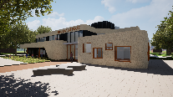  OT Nieuwbouw | Doel 1: Duidelijke communicatie naar teamleden, leerlingen, ouders en betrokkenen.  Doel 2: Werkzaamheden voor de terreininrichting vormgeven.  Doel 3: Bouwproces (adhoc oproepbaar, feestelijke momenten vieren) op afroep begeleiden en organiseren. | OT Nieuwbouw | Doel 1: Duidelijke communicatie naar teamleden, leerlingen, ouders en betrokkenen.  Doel 2: Werkzaamheden voor de terreininrichting vormgeven.  Doel 3: Bouwproces (adhoc oproepbaar, feestelijke momenten vieren) op afroep begeleiden en organiseren.
OT rekenen | Doel 1: De doorgaande lijn van het rekenonderwijs is geoptimaliseerd.  - brainstormen  - borgdocument bijhouden | OT rekenen | Doel 3: De doorgaande lijn van het automatiseringsonderwijs is geoptimaliseerd.  - Enquete uizetten  - Borgen  - Inspiratiemoment plannen
OT rekenen | Doel 2: De registratiewijze van ons onderwijs is helder en werkbaar.  - Brainstormen  - Toets normering aanpassen (indien nodig op aanvraag) | OT Dalton | Doel 1: Aan het eind van het schooljaar 2022-2023 is reflectie meer zichtbaar in de dagelijkse onderwijspraktijk van de Eloy.  - Eigenaarschap van de lln vergroten bij het werken en reflecteren (feedback) met Snappet (symbolen).  - Reflectie werkvormen voor in de dagelijks praktijk.
OT Dalton | Doel 3: Aan het einde van het schooljaar 2022-2023 hebben de leerlingen meer eigenaarschap over hun portfolio.  - Kennismakingsgesprekken en formulieren + reflectieformulieren evalueren en borgen | OT Dalton | Doel 2: Aan het eind van schooljaar 2022-2023 hebben wij het eigenaarschap van de leerlingen vergroot d.m.v. weektaak en doelenbladen.  - Doelenbladen maken voor spelling en taal?  - Weektaak: bestand reflectie werkvormen aanvullen
Actieteam  ‘Maatjes Leren’ | Werken aan teambuilding | OT Dalton | Doel 3: Aan het einde van het schooljaar 2022-2023 hebben de leerlingen meer eigenaarschap over hun portfolio.  - Inhoudelijk: Ik-opdrachten
Actieteam  ‘ICT’ | Teams implementeren voor teamleden en leerlingen | OT Onderbouw | Doel 2: Vanaf maart 2023 heeft elke groep een duidelijk plan voor de iPad. We werken met dezelfde educatieve software.  - Uitzoeken welke educatieve apps meerwaarde hebben (maart aanvragen)
Actieteam ‘Wereldmoment’ | Tijdens dit schooljaar wordt de ouderbetrokkenheid vergroot door in de presentatieweek ouders drie van de vijf keer hierbij te betrekken. | Actieteam ‘Maatjes Leren’ | Collegiale consultatie op kwaliteiten en interesse
Expert  ‘Taal/ Lezen’ | Uitleg toets kalender + uitleg werkwijze (na aanpassingen) | Actieteam ‘Wereldmoment’ | Het registeren van behaalde toets- en eindproductresultaten worden op een duidelijke en werkbare manier geregistreerd.
 |  | Expert  ‘Taal/ Lezen’ | Close reading afstemmen

 | Q3 (feb-apr) |  | Q4 (mei-jul)
OT Nieuwbouw | OT Nieuwbouw  Doel 1: Duidelijke communicatie naar teamleden, leerlingen, ouders en betrokkenen.  Doel 2: Werkzaamheden voor de terreininrichting vormgeven.  Doel 3: Bouwproces (adhoc oproepbaar, feestelijke momenten vieren) op afroep begeleiden en organiseren. | OT Nieuwbouw | OT Nieuwbouw  Doel 1: Duidelijke communicatie naar teamleden, leerlingen, ouders en betrokkenen.  Doel 2: Werkzaamheden voor de terreininrichting vormgeven.  Doel 3: Bouwproces (adhoc oproepbaar, feestelijke momenten vieren) op afroep begeleiden en organiseren.
OT rekenen | Doel 4: De criteria en inhoud voor zorg- en plusleerlingen zijn geborgd.  - Analyse uit Snappet  - Gesprek met IB’er  - Borgen | OT rekenen | Doel 5: Het rapport/ protfolio sluit op vormgeving en inhoud aan op ons rekenonderwijs.  - Overleg met andere OT (dalton)
OT Dalton | Doel 2: Aan het eind van schooljaar 2022-2023 hebben wij het eigenaarschap van de leerlingen vergroot d.m.v. weektaak en doelenbladen.  - weektaak | OT Dalton | Doel 3: Aan het einde van het schooljaar 2022-2023 hebben de leerlingen meer eigenaarschap over hun portfolio.  - Portfolio gesprekken?
OT Onderbouw | Doel 4: Aan het einde van het schooljaar 2022-2023 staat er een duidelijke visie over het kleuteronderwijs op de Eloy geformuleerd.  - Doelenmuur  - Bouwstenen visie  - Visie geschreven | OT Dalton | Doel 3: Aan het einde van het schooljaar 2022-2023 hebben de leerlingen meer eigenaarschap over hun portfolio.  - Inhoudelijk: trotswerken  - Inhoudelijk: rapport onderzoek
OT Onderbouw | Doel 1: Elke leerkracht werkt volgend schooljaar 2023-2024 met hetzelfde kiesbordsysteem en verwerkt data op dezelfde wijze.  - Keuze kiesbord (borging mei) | OT Onderbouw | Doel 3: Voor de kerstvakantie is er een duidelijk beeld van de manier waarop wij de ontwikkeling van onze leerlingen volgen, in een systematisch en cyclus instrument.  - Uitzoeken borging LVS  - Plan tussenjaar LVS Cito  - Borgen LVS  - Schrijven plan LVS
Expert  ‘Taal/ Lezen’ | Het borgdocument van BSL aanpassen/ borgen/ delen in het team | Expert  ‘Rekenen in combinatie met NPO middelen’ | Wat heeft het rekenonderwijs op de Eloy nodig om te voldoen aan het referentieniveau 1S ten opzichte van scholen met eenzelfde schoolweging?
Expert  ‘Engels’ | Afspraken en doorgaande lijn Engels in groep 1 t/m 8 bespreken en borgen. | Actieteam  ‘Wereldmoment’ | Aan het eind van dit schooljaar is techniek geïntrigeerd in ons tweejarenplan.  - Kern- en tussendoelen uitzoeken en ondervangen in de thema’s  - Informatie verzamelen over techniekonderwijs  - Gastlessen
Actieteam  ‘Maatjes Leren’ | Collegiale consultatie/ beeldopname organiseren op vastgesteld schooldoel

Naast de doelstelling die voor het schooljaar 2022-2023 opgesteld zijn, liggen er ook bouw gebonden doelstelling.

Binnen de bouwvergaderingen zijn de volgende aspecten onderwerp van gesprek. Wat is de stand van zaken? Op welke wijze worden de vervolgstappen vorm gegeven. Waar liggen knelpunten of vragen de ontwikkeling inspraak/instemming van het hele team? De bouwcoördinatoren hebben overleg met directie en leggen afspraken vast. De volgende onderwerpen liggen voor dit jaar op de agenda:

Onderbouw | Nieuwe collega’s wegwijs maken  Stel je op de hoogte van de gemaakte afspraken en de borgdocumenten zoals het document “zo werken we in de onderbouw, de afspraken voor ZLKLS en MSV, IB afspraken, daltonboek ed.  Groep 2 middagen  Op deze middagen zijn de kinderen van groep 1 en 2 uit elkaar gehaald. Tijdens de groep 2 middagen wordt en gericht en gestructureerd gewerkt aan de lees- en rekenvoorwaarden. Dit wordt uitgewerkt en vastgelegd.(doelen en activiteiten).  1/2/3 themamidagen  Op deze middagen wordt er groepsdoorbroken rondom een thema gewerkt met de verschillende ontwikkelingsgebieden: taal/lezen, rekenen, motoriek.  Goede Communicatie  Goede afspraken en afstemming naar ouders en tussen de parallelgroepen. (parro, social media ed).  Burgerschap  Welke SLO doelen moeten we aan voldoen en wat betekent dit voor de Eloy? Het verkennen, invullen en borgen van burgerschap op de Eloy.  Engels  Afspraken en doorgaande lijn Engels in groep 1 t/m 4 bespreken en borgen.  Snappet  Doorgaande lijn, afspraken, invulling van het werken met Snappet voor rekenen bespreken, invoeren, evalueren en borgen voor de groepen 3 en 4.  Met Sprongen Vooruit  Het inzetten van de methodiek MSV. 4 collegae gaan de vervolgcursus volgen. Zij informeren de anderen collegae bijv middels een inspiratiemoment
Bovenbouw | Engels  Afspraken en doorgaande lijn Engels in groep 5 t/m 8 bespreken en borgen.  Snappet  Doorgaande lijn, afspraken, invulling van het werken met Snappet voor de vakgebieden taal en rekenen bespreken, invoeren, evalueren en borgen voor de groepen 5 t/m 8.  Registratie/borging van de resultaten (portfolio) en continuïteit  De afgelopen jaren hebben wij ons op onderwijsgebied verder ontwikkeld. Nu zijn we toen aan het kijken naar onzen manier van registreren (toetsing) en borging.  Het werken met Snappet zorgt voor meer adaptief werken en meer eigenaarschap bij de kinderen. Hoe willen wij de Snappet resultaten integreren in ons rapport (dit doel zal over 2 schooljaren worden uitgespreid).  Burgerschap  Welke SLO doelen moeten we aan voldoen en wat betekent dit voor de Eloy. Het verkennen, invullen en borgen van burgerschap op de Eloy.  Ouderbetrokkenheid  Het betrekken en uitnodiging van ouders in de Eloy bij activiteiten en (afsluitingen van) projecten, zoals Wereldmoment, Talenmoment en Kinderboekenweek, passend bij onze visie en daltonkernwaarden.  Communicatie  Communicatie, samenwerking en overleg onderling (paralellelgroepen, bouw) Afstemming communicatie met ouders

Afsluitend
Een jaarplan is vastgelegd om focus te houden op ontwikkelingen die in het belang van de leerling, de leerkracht en alle betrokkenen. Het is goed om steeds te kijken waar je als school staat, waar je trots op mag zijn en dat vieren. Waar zaken beter kunnen of doorontwikkeld kunnen worden. Soms worden wij ingehaald door andere zaken die de aandacht vragen en moet er geschakeld worden. Kan het niet zoals het moet, dan moet het gewoon zoals het kan! Daarin blijft ons belang de ontwikkeling van onze leerlingen. Wat is er nodig om die te continueren? Wat is er nodig voor de leerling, de leerkracht, de ouders, de school?
Een jaarplan is daarom een dynamisch schrijven, maar voornamelijk dient het jaarplan helpend te zijn.
Samen met het team van de Eloy staan wij voor een mooi jaar, volop in ontwikkeling.

